后保处组织师生参观庄行消防中队
为不断增强校园师生的消防安全意识,提升自防自救能力，根据后勤保卫处年度工作计划，12月6日上午，组织学院60余名学生代表及部分老师到奉贤区庄行消防中队参观学习，与消防员进行一次零距离的接触。
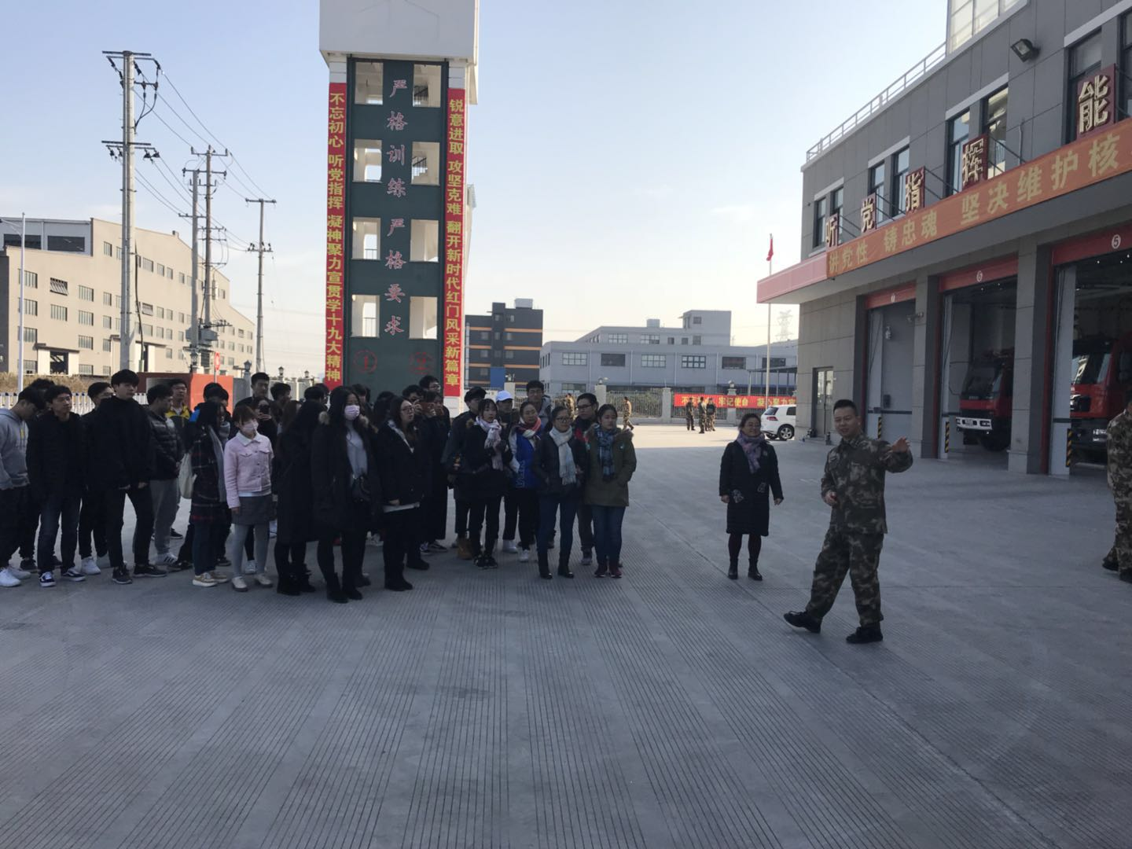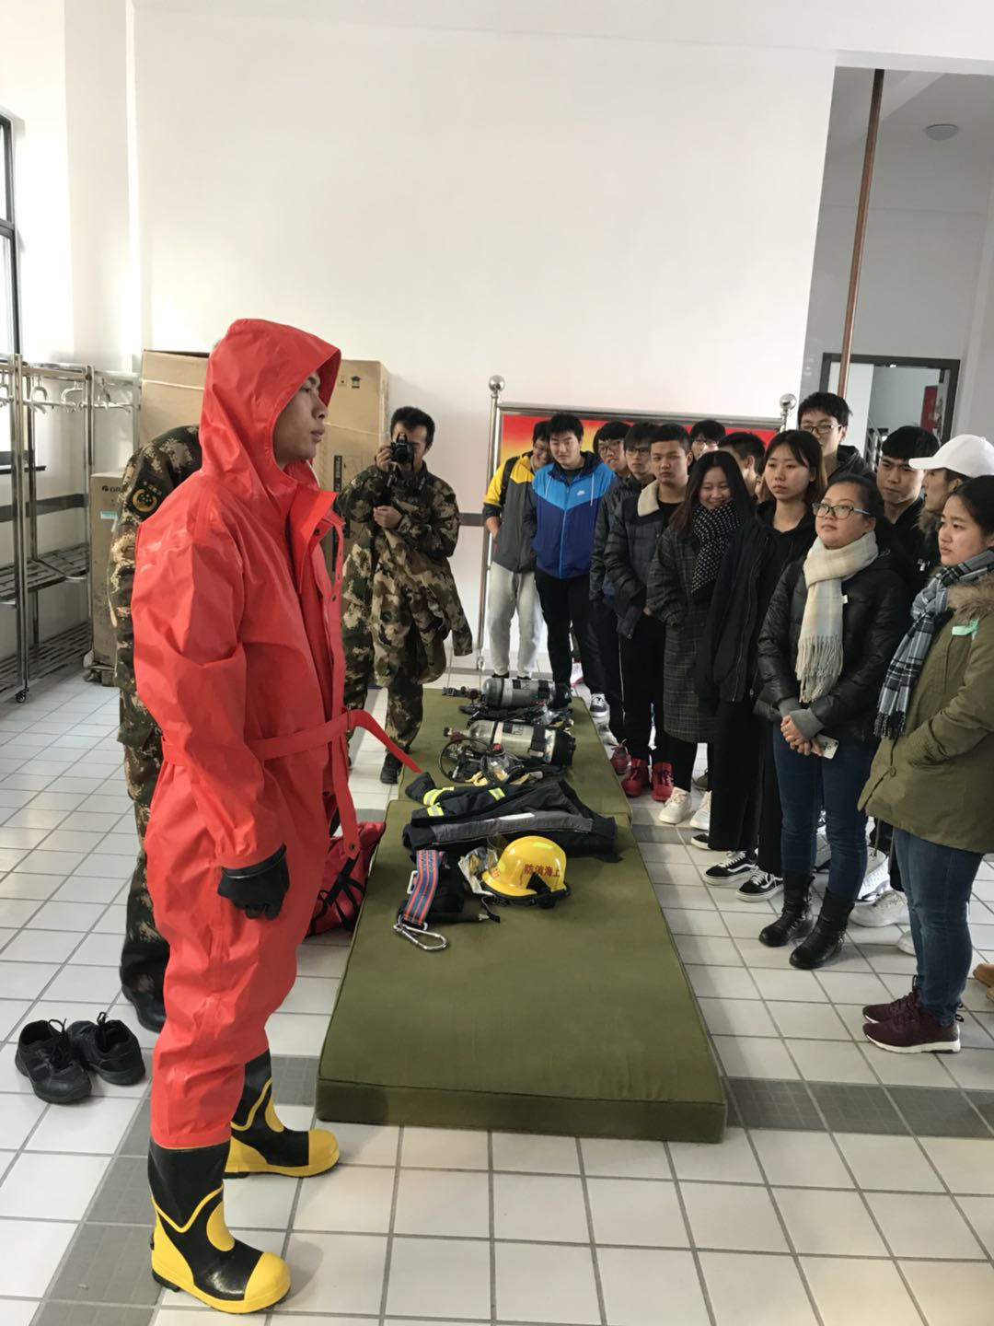
消防中队领导给师生们讲解了违章电器危害、冬季防火知识和火灾逃生要领等消防安全知识。接着中队消防战士穿戴灭火战斗服、抢险救援服和个人防护装备，给师生们现场边演示边讲解，场面生动易懂，使师生们真正认识到消防知识的重要性。随后分成两组，由官兵们带领参观执勤消防车辆，同时介绍了各种消防车的用途、特点及各种随车器材的主要性能及使用方法。，
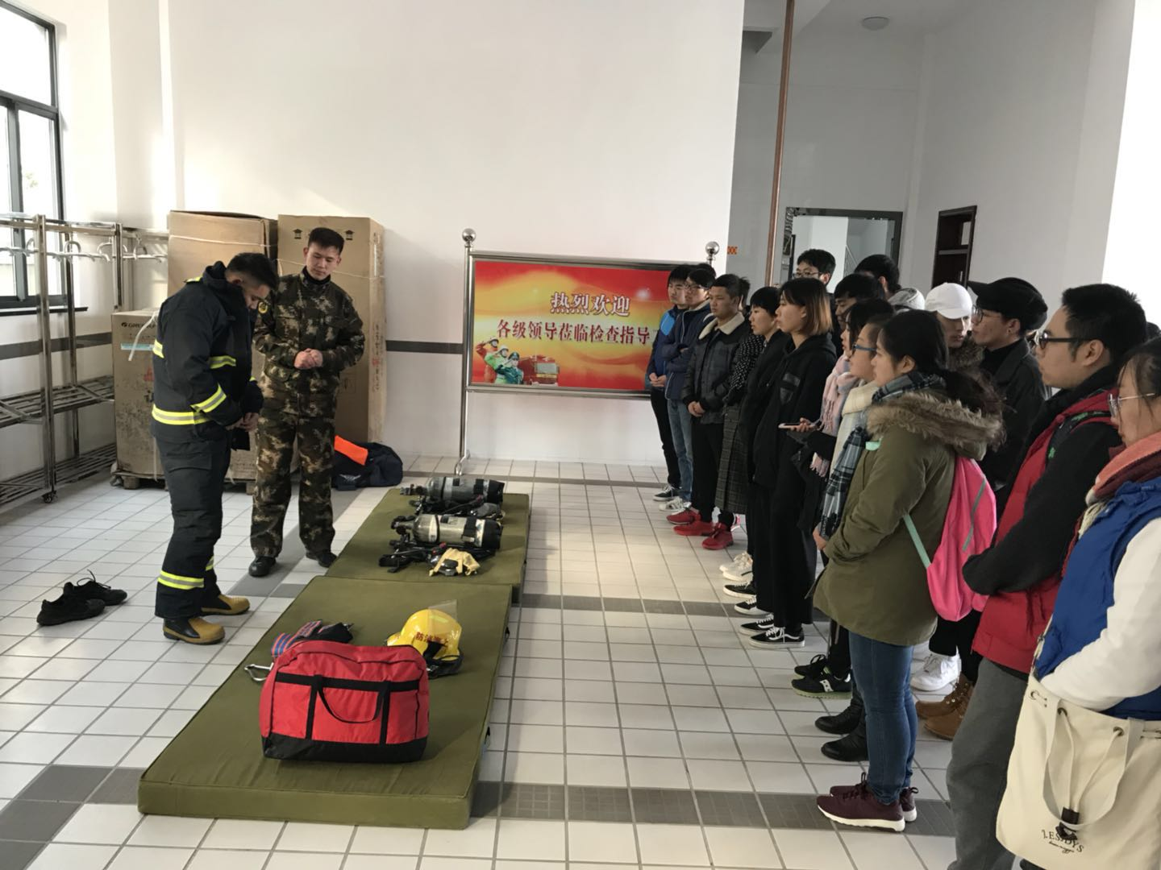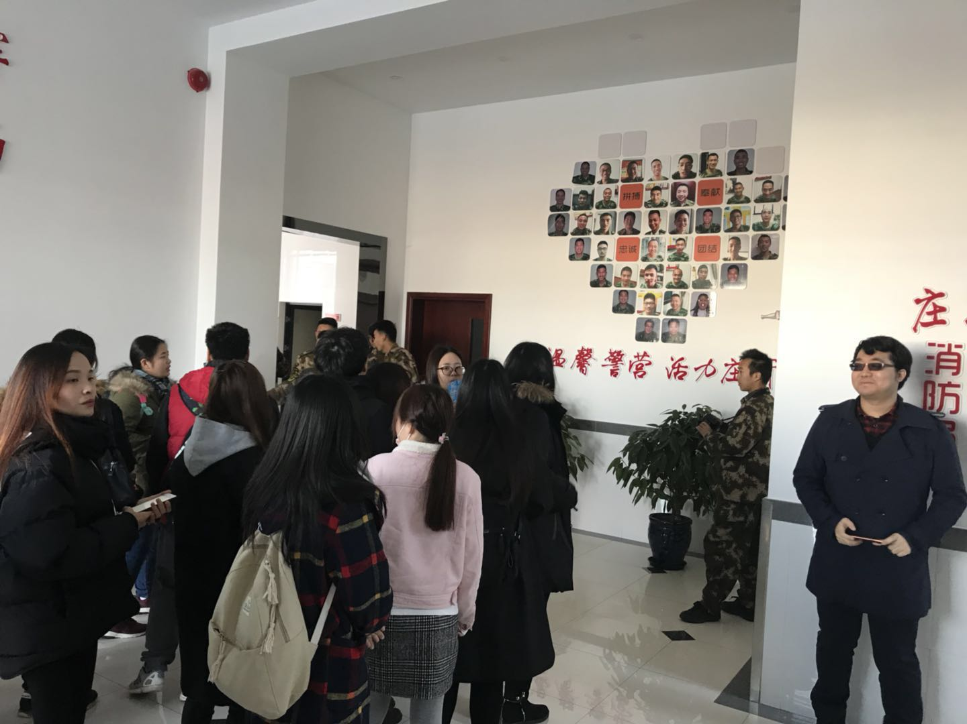
其间师生们还来到战斗班消防战士的寝室，整齐的“豆腐块”被和摆放整体的个人物品令同学们大开眼界，颇受教育。最后同学们参观了消防队战士们健身、学习、娱乐等场所和设施。
整个活动持续了近一个半小时，同学们个个意犹未尽。参观师生表示，此次活动很意义，通过此次到消防队直观的学习，不仅接受了消防知识教育，还体验了部队生活，使他们受益匪浅。

后勤保卫处
2017年12月6日

